つかのめの里フェア

11月23日（月・祝）13：30～16：30
◆オープニングセレモニー（玄関ホール）
第四中学校吹奏楽によるミニコンサート

◆新鮮野菜・自家製漬物販売コーナー
吉田さん家の愛情こもった新鮮野菜とお漬物で～す
◆野積屋食料品店販売コーナー（玄関ホール）
三条名物 三条揚げ！ うまいよ、絶品だよ
◆鈴屋 おもちゃ販売コーナー（2階ホール）
おもちゃに金物、生活用品何でもあるよ
◆喫茶・屋台コーナー (のびのび食堂)
おいしいもの揃いました。屋台に集～合！
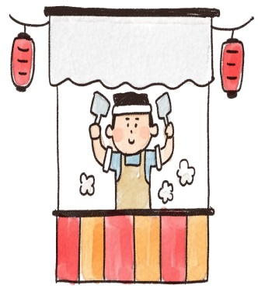
◆ゲームコーナー（２階ホール）
投げて撃って欲しい物をGetｓ!!
◆手作り工作コーナー（２階ホール）

作ってみよう カワイイ小物☆☆
◆バルーンアートコーナー（２階ホール）
キュット バルーン！ちょっと バルーン！
◆各事業所紹介コーナー（玄関ホール）
つかのめの里って こんな所 見て 知って ご覧下さい！
◆介護相談コーナー（玄関ホール）
知って安心 介護予防！
◆老人疑似体験・栄養補助食品試食・試飲コーナー（玄関ホール）
話を聞くよりまず体験！
◆いからしの里製品展示即売コーナー（玄関ホール）
欲しいものが必ずあるよ♪
◆福祉車輌、車椅子体験コーナー（車寄せ）
福祉車輌や車椅子を体験してお菓子をつかみ取ろう♪

◆13：50～14：20 レクリェーション（デイサービスセンター）…どんどん倒して勝利を勝ち取れ！
◆14：20～14：40 加茂ゴスペリスタ（のびのび食堂）…ハーモニーの妙を楽しんでください！
◆14：40～15：20 もちつき（のびのび食堂）…つきたて!!やわらかおもち 召し上がれ
◆15：20～16：00 遊休品バザー（玄関ホール）…お宝あるはず 掘り出し物ゲットしてね！
◆16：10～ つかのめ神輿・菓子まき（玄関ホール）…秋だ！祭りだ！つかのめの里フェアだ!!
文 化 祭
11月16日(月)～11月23日(月) ※最終日は16：30終了
１階玄関ホール・のびのび通りにて、ご利用者・クラブ・職員等の作品を多数展示しております。

